Kienberg, 19. September 2013

Worthington mit Erfolgsbilanz

Druckbehälter-Spezialist steigert Umsatz, Gewinn und Absatzzahlen –
Geschäftsbereich CNG legt kräftig zu

Der österreichische Druckbehälter-Spezialist Worthington Cylinders schließt das Geschäftsjahr 2012/2013 mit einer besonders erfolgreichen Bilanz ab. Mit rund 350 Mitarbeitern erwirtschaftete das niederösterreichische Unternehmen 82,9 Millionen Euro Umsatz. Gleichzeitig konnte das operative Betriebsergebnis (EBIT) auf 11,3 Millionen Euro gesteigert und damit das Vorjahresergebnis mehr als verdoppelt werden. Der Nettogewinn erreichte 8,6 Millionen Euro (Vorjahr: 2 Millionen Euro). Insgesamt produzierte Worthington Cylinders rund 600.000 Stahlflaschen, die in über 90 Länder exportiert werden und vor allem als industrielle Gasbehälter zum Einsatz kommen. „Das überaus gute Bilanzergebnis bestätigt unsere Qualitätsstrategie und belohnt den Einsatz unserer Belegschaft. Sehr positiv entwickelt sich der konjunkturstabile Geschäftsbereich CNG mit Gastanks für Erdgasfahrzeuge. In diesem Segment steckt großes Potenzial für die Zukunft“, erklärt Mag. Christian Bruckner, Geschäftsführer Worthington Cylinders GmbH.

Worthington Cylinders in Kienberg bei Gaming entwickelt und produziert Druckbehälter für den weltweiten Einsatz in Industrie, Medizin und Automobilbau. Ob Gasflaschen, Feuerlöscher, Erdgastanks für Fahrzeuge oder kohlefaserverstärkte Spezialflaschen für Taucher – alle Worthington Behälter erfüllen höchste Qualitätsstandards. Die nahtlosen Stahlflaschen sind für ihre hohe Sicherheit sowie ihr geringes Gewicht weltweit bekannt. Mit Technologien wie dem „Longlife Powercoat“-Beschichtungssystem, das die nahtlosen Druckbehälter noch langlebiger und zuverlässiger macht, setzt Worthington neue Standards. Die Absatzzahlen bestätigen den Erfolg der Qualitätsstrategie: Ingesamt wurden bisher über 11 Millionen Stück weltweit verkauft.
Druckbehälter-Kompetenzzentrum mit Tradition
Die Ursprünge des Unternehmens reichen bis ins Jahr 1817 zurück. Bereits 1920 wurden in Kienberg die ersten Stahlflaschen gefertigt. 1998 übernahm der US-Konzern Worthington den Standort und baute ihn zum internationalen Kompetenzzentrum für die Druckbehälter-Sparte aus. Worthington setzt nicht nur in der Produktion auf Innovation und Qualität, sondern auch als Arbeitgeber. Zu den Grundsätzen zählen regelmäßige Schulungen und Mitarbeiterbefragungen, ein gelebtes Qualitätsmanagement und offenes Betriebsklima. Dafür wurde das Unternehmen bereits zum sechsten Mal in Folge als Top-Arbeitgeber Österreichs und als Nummer Eins in Niederösterreich ausgezeichnet.

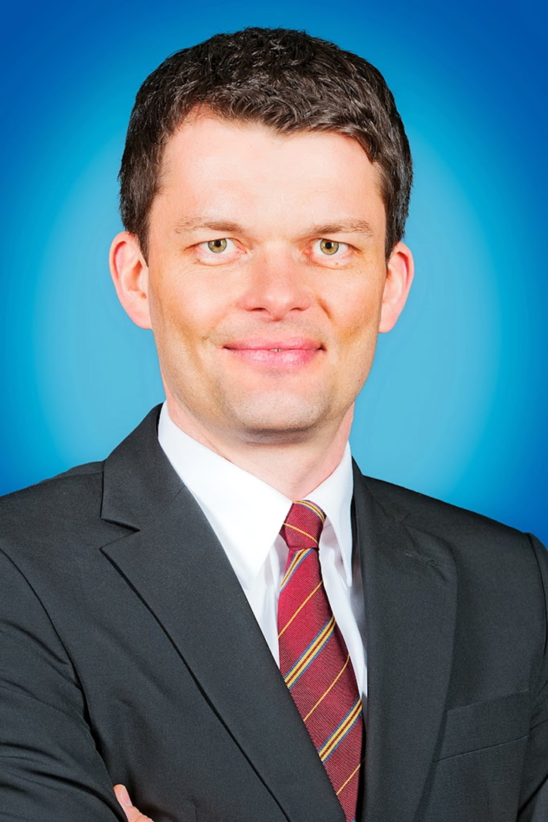
Christian Bruckner, Geschäftsführer Worthington Cylinders GmbH

Das Bild steht auf www.press-n-relations.com zum Download bereit.

Weitere Informationen:  Worthington Cylinders GmbH  Christian Bruckner  Beim Flaschenwerk 1 – 3291 Kienberg bei Gaming  Tel.: +43 7485 606-151  christian.bruckner@wthg.at – www.wthg.at | Presse- und Öffentlichkeitsarbeit:  Press’n’Relations GmbH  Andrea Wagner  Gräfstr. 66 – 81241 München  Tel.: +49 89 5404722-20 – Fax: +49 89 5404722-29  aw@press-n-relations.de - www.press-n-relations.com

Über Worthington Cylinders
Worthington Cylinders ist ein Tochterunternehmen des internationalen Konzerns Worthington Industries. Der 1817 gegründete Betrieb mit Sitz in Kienberg bei Gaming gilt als Kompetenzzentrum für die Sparte Hochdruckbehälter. Das Unternehmen entwickelt und produziert mit rund 350 Mitarbeitern hochwertige Druckbehälter für den weltweiten Einsatz in Industrie und Medizin sowie im Automobilbau. 2012 erzeugte das Unternehmen rund 600.000 Stahlflaschen, erzielte einen Umsatz von rund 82,9 Millionen Euro und wurde zum sechsten Mal als Top-Arbeitgeber Österreichs ausgezeichnet. Produkte von Worthington erfüllen höchste Sicherheits- und Qualitätsstandards und werden in mehr als 90 Länder exportiert.

